附件
酒店联络方式及路线图

会议地点：昆明云安会都酒店(昆明云安会都有限责任公司)
酒店总机：0871-68171666
酒店地址：云南省昆明市西山区石安公路马街路口
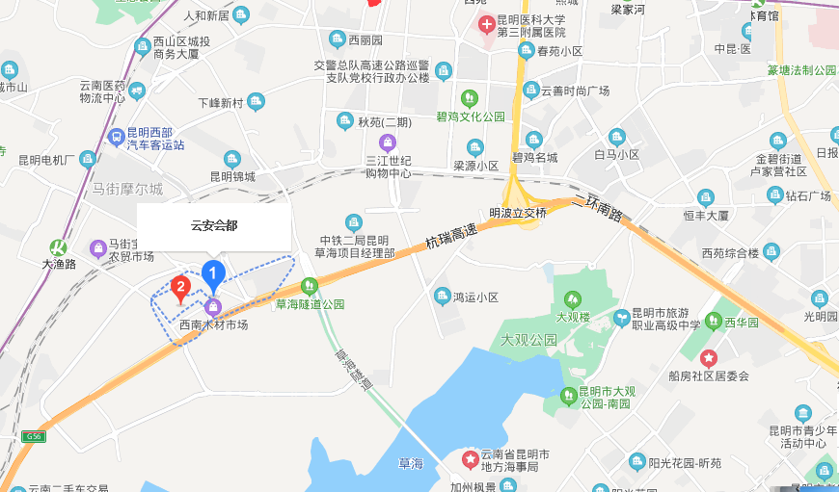

★乘车路线：
▲昆明长水国际机场：距离酒店40公里。乘地铁6号线至东部汽车客运站换乘3号线至大渔路站下车，从B出口直行900米到达酒店；乘出租车150元左右。(地铁票价6元,末班地铁22:20)
▲昆明火车站：
（1）距离酒店10公里。步行至昆明站（站前广场站）乘坐2路公交车至小西门站下车换乘100路公交车至云安会都站下车即到；乘出租车30元左右。
（2）步行600米至地铁环城南路站乘坐2号线至东风广场站换乘3号线至大渔路站下车，从B出口直行900米到达酒店；乘出租车30元左右。(地铁票价6元,末班地铁22:45)
▲昆明火车南站(高铁站): 距离酒店37公里。乘地铁1号线或2号线至东风广场站换乘3号线至大渔路站下车，从B出口直行900米到达酒店；乘出租车150元。 (地铁票价7元,末班地铁22:45)
▲自驾：地图导航昆明云安会都酒店即可。

